Тема: Антонимы
Цель занятия :
Образовательная
Усвоение понятия антонимы. Выработка умений и навыков пользоваться и свободно применять антонимы в различных речевых ситуациях .Совершенствовать умение образовывать антонимы с помощью приставок.
Коррекционно – развивающая:
Развивать слуховую память и слуховое восприятие. Отвечать на вопрос в точном соответствии с инструкцией .Вести диалог по ходу учебной работы .Выделять главное в учебном материале .Расширение и активизация словаря. Уметь чувствовать и понимать лексические оттенки слов.
Воспитательная:
Воспитание ответственности и самоконтроля. Умение дать оценку своей работе.
План и ход занятия.
1.Организиционный момент.
-Здравствуйте! Сядет тот, в чьём полном имени а)2 гласных А и гласная И б) Чьё имя начинается на согласный звуков в) Чьё имя заканчивается на согласный звук г) В чьём имени гласные звуки А, Е.
2.-У вас на столе лежат картинки . Посмотрите и назовите слова противоположные по смыслу . Кто скажет как называются такие слова! 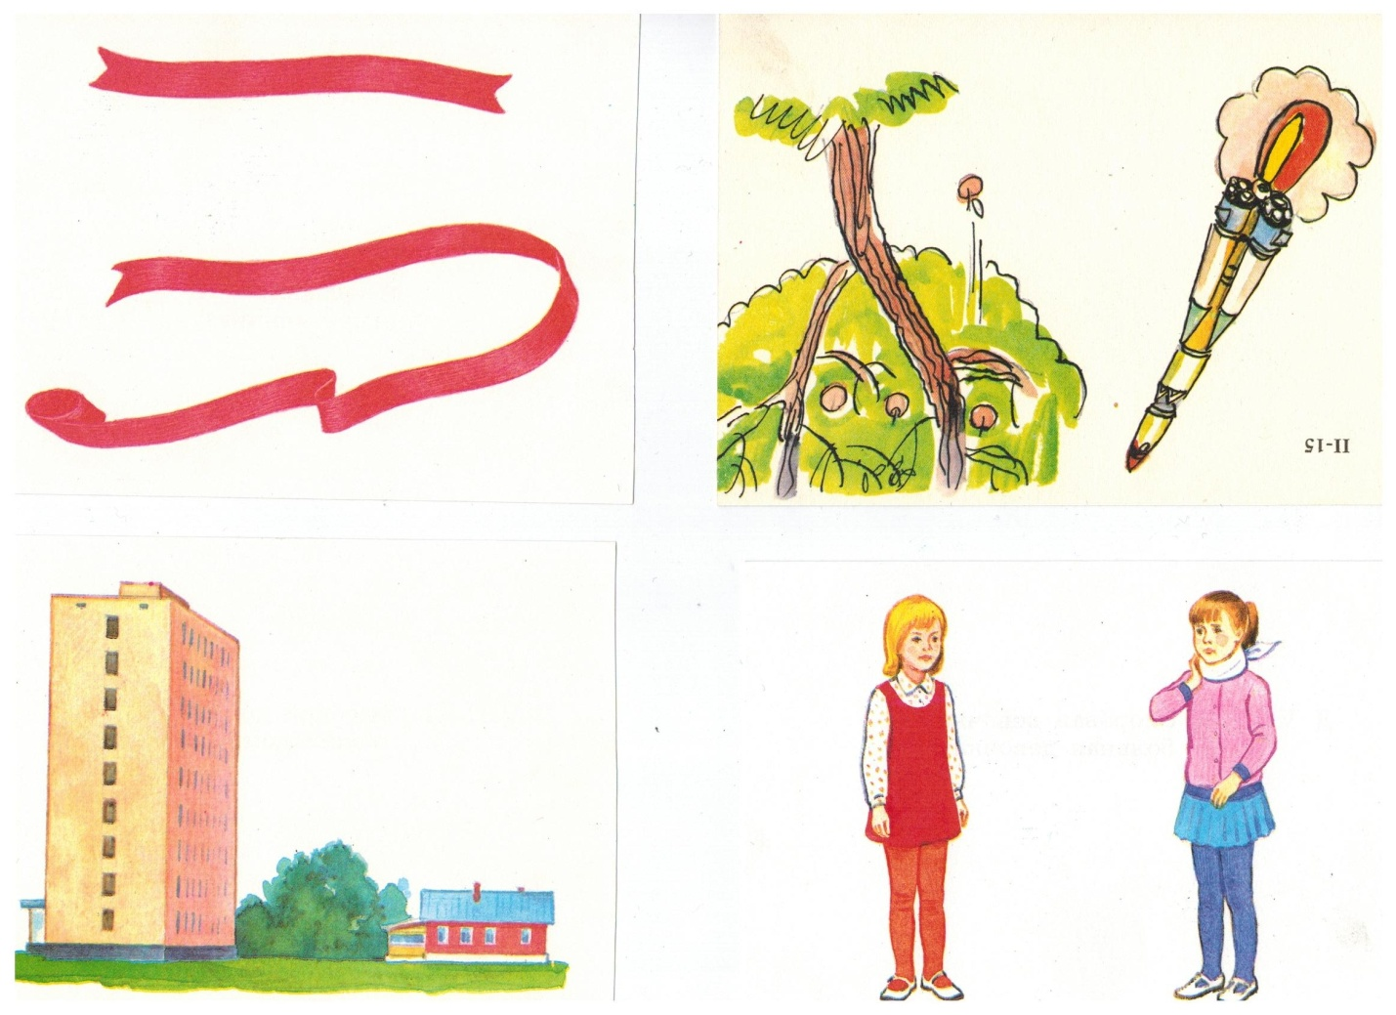

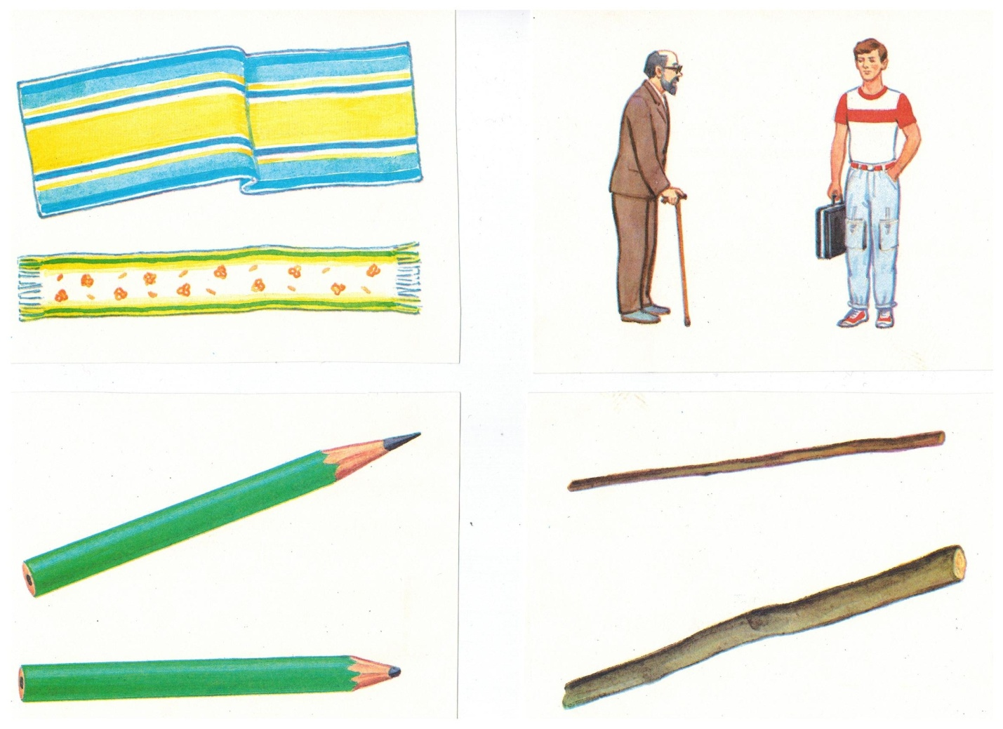
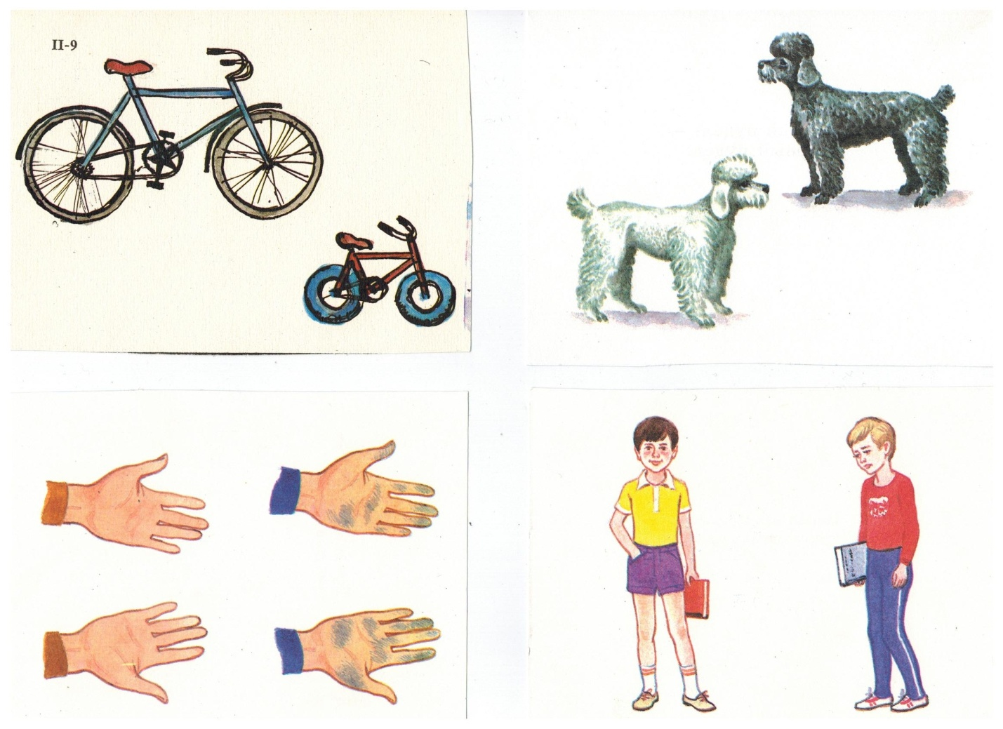
-Антонимы. Антонимы это слова противоположные по смыслу.
3.Послушайте стихотворение и помогайте мне, где догадаетесь добавляйте слова хором.
«Ещё одно эхо».
И нам с тобой пришел черёд
Сыграть в игру «На оборот»
Скажу я слово – высоко,
А ты ответишь низко
Скажу я слово далеко
А ты ответишь - ……….
Скажу я слово потолок
А ты ответишь - пол
Скажу я слово- потерял
И скажешь ты – нашёл
Скажу тебе я слово трус
Ответишь ты храбрец
Теперь начало я скажу
Ну отвечай – конец
Кто запомнил какие антонимы звучали в стихотворении!
3. –А сейчас откроем тетради запишем число, классная работа.
На доске написаны слово сочетания подберите и запишите к каждому словосочетанию антоним.
Начал весело-
Потерять легко-
Поднялся вверх-
Начинал быстро-
Лег вечером-
Уехал летом-
Спустился низко-
4.Назвать слово с противоположенным значением(перекидывая мяч).
День-….., утро-.., весна-…,зима-…,рано-…,близко-….,темно-…, чистый-…,весёлый-…,нашел- ….,медленно-….
5.У вас на столе картинки с изображением животных .Охарактеризуйте их с помощью антонимов. Запишите словосочетания в тетрадь. 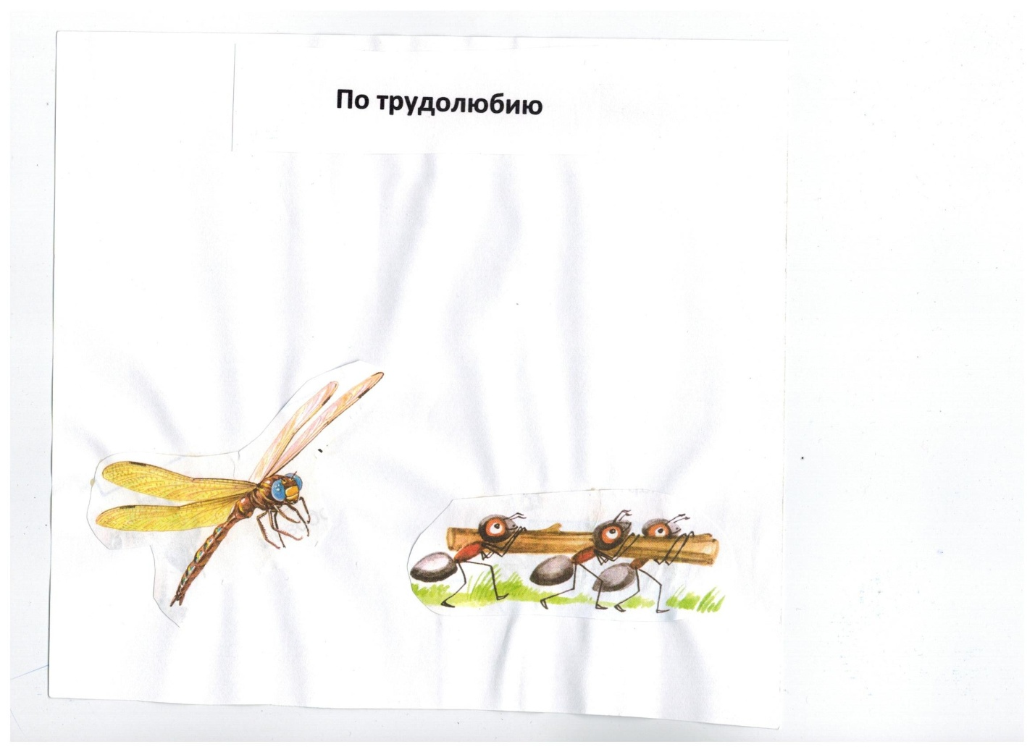
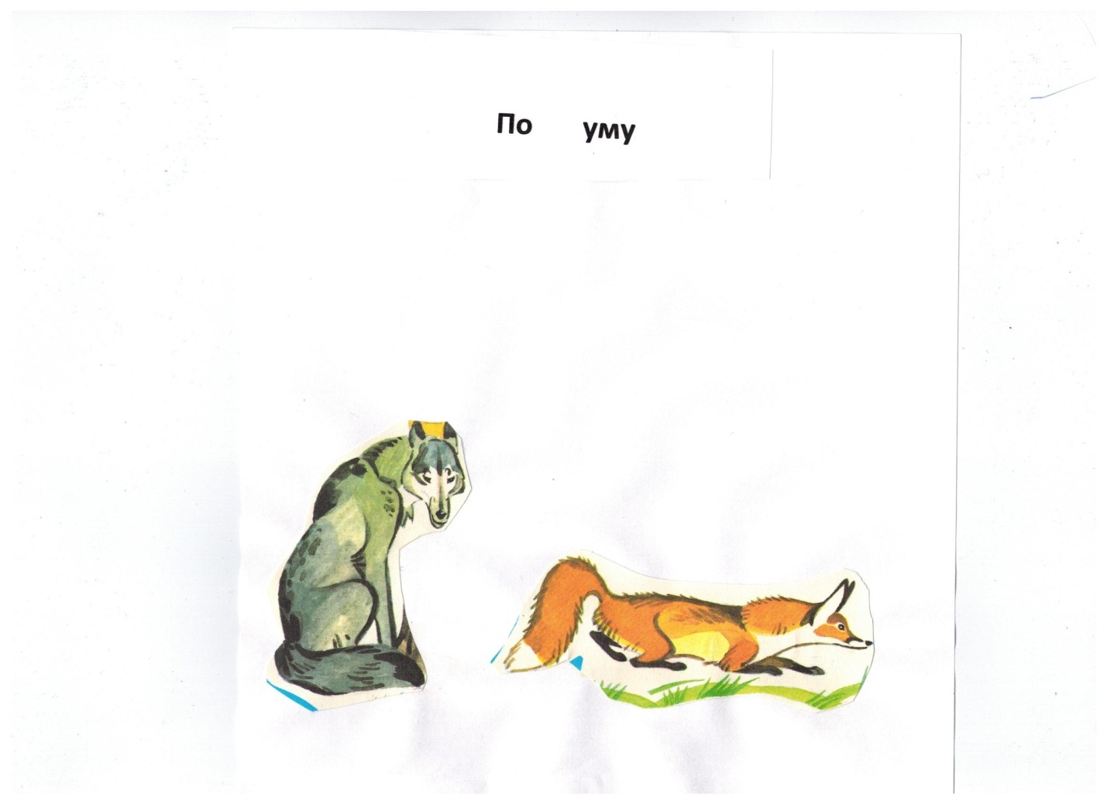
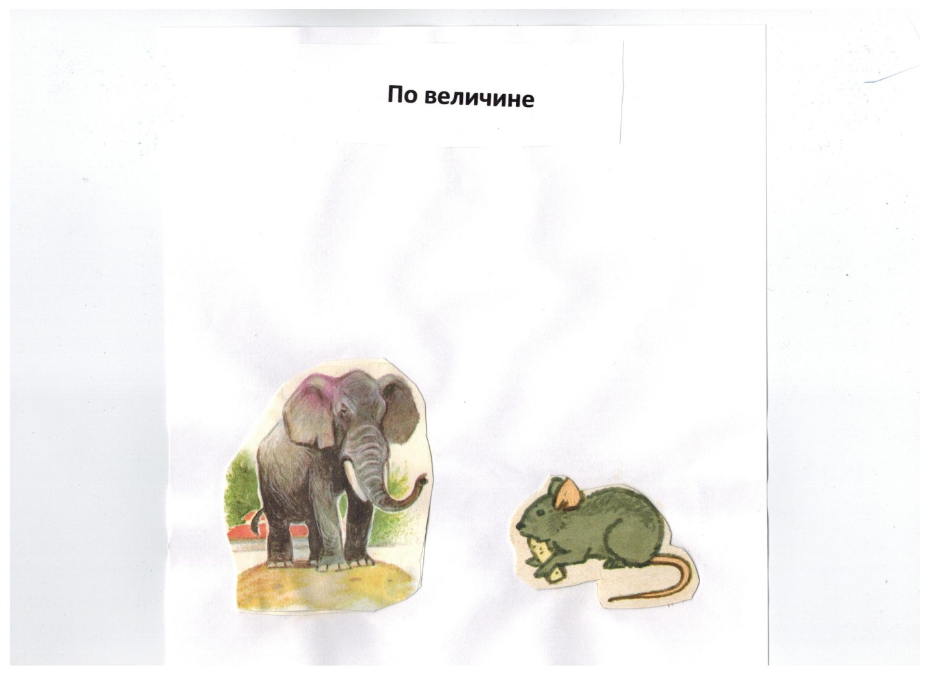

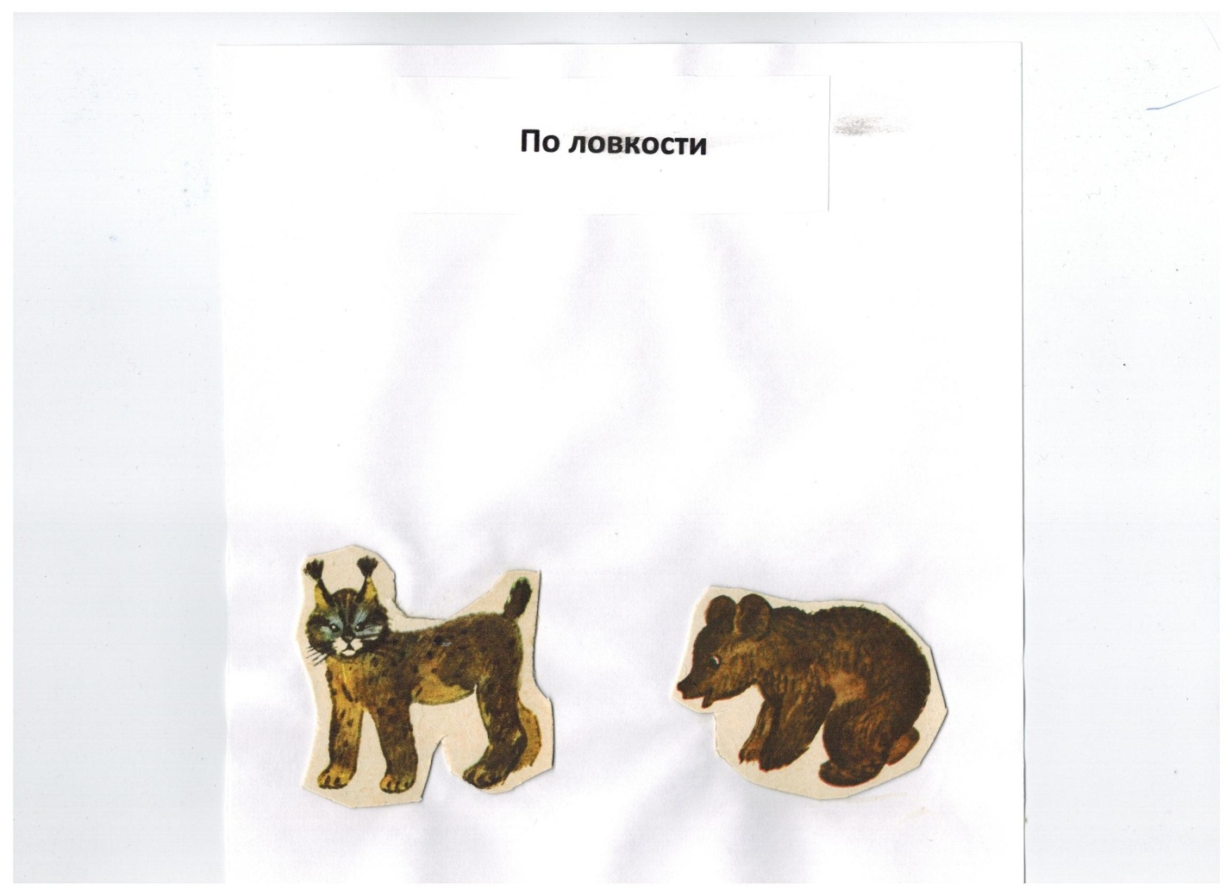
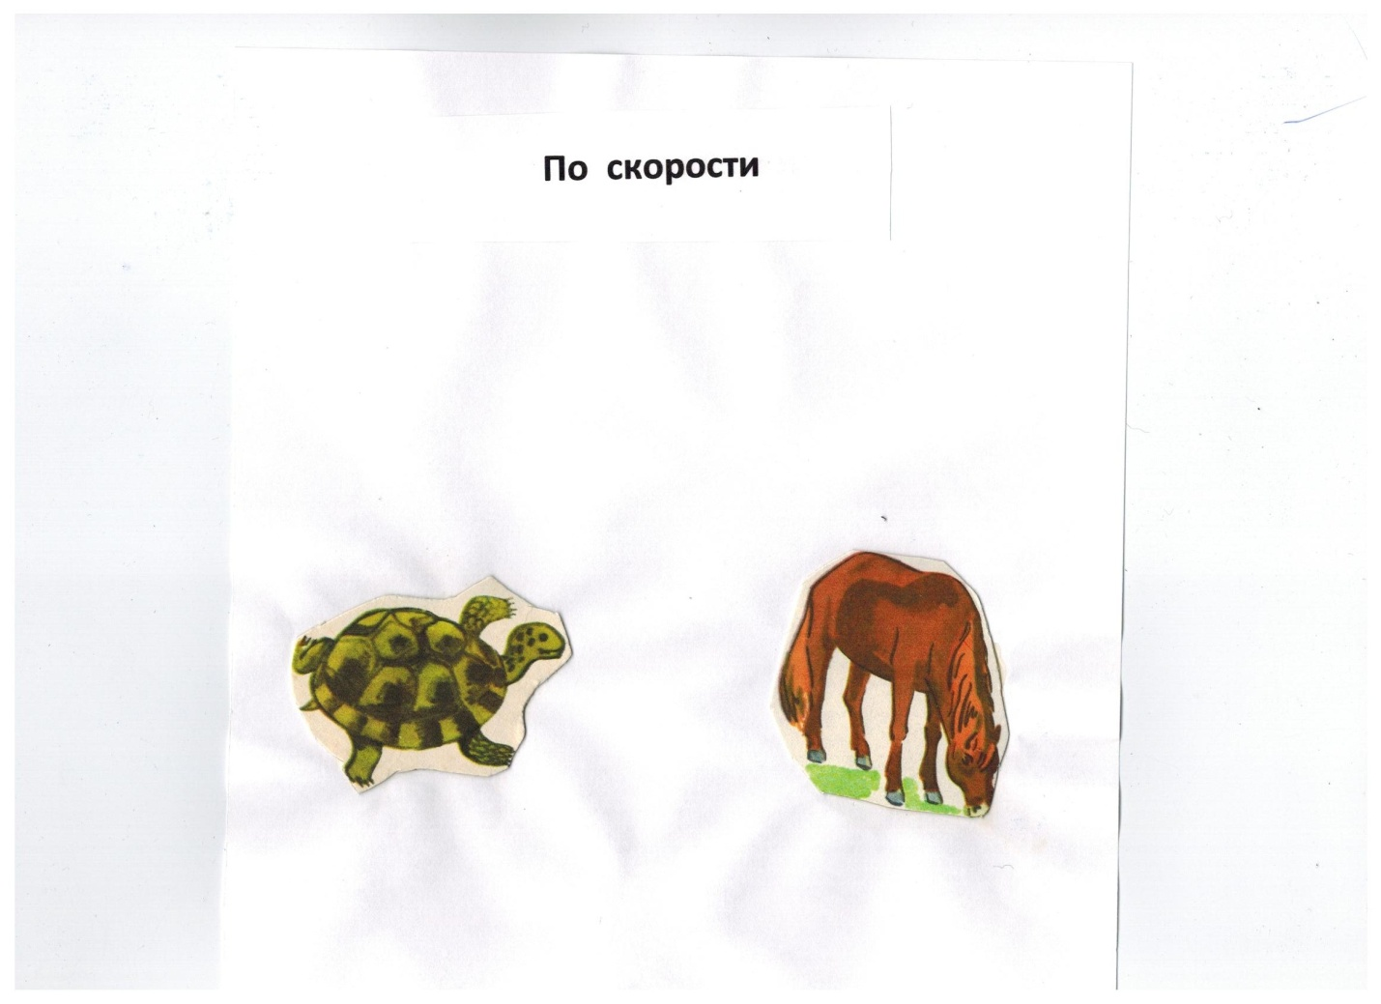

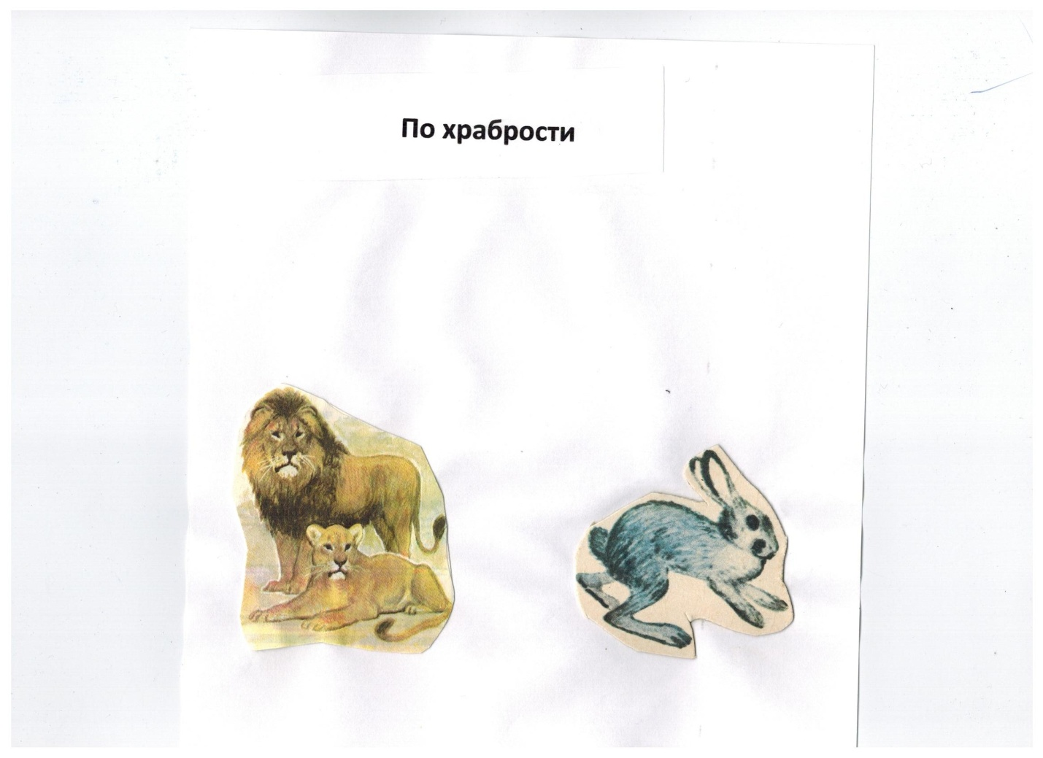
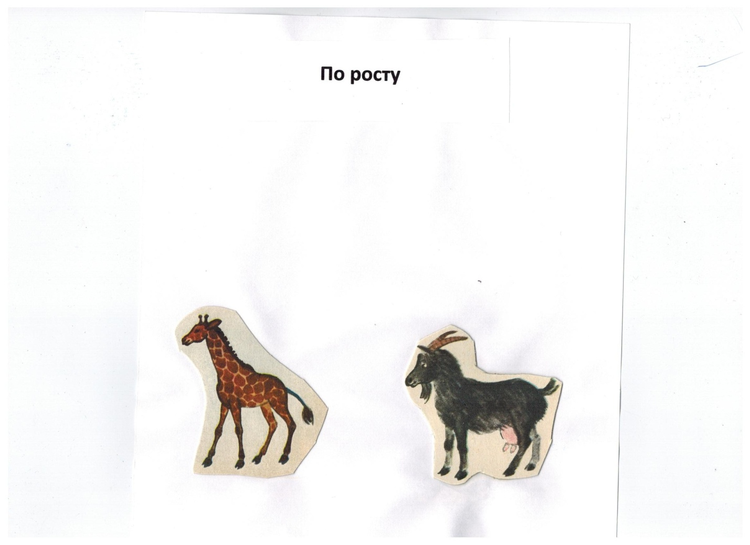

Глупый волк - умная лиса(по уму)
Лев – заяц(по храбрости)
Мышь- слон (по величине)
Стрекоза – муравей(по трудолюбию)
Рысь – медведь (по ловкости)
Жираф-коза (по росту)
-С одним из словосочетаний составьте предложение.
6.-Я раздам вам карточки подберите к выделенным словам антонимы.
На пляже песок сухой , а у воды ….Переходя улицу ,смотри налево ,а потом ……В поезде дедушка спал на нижней полке ,а я на…….У берега озеро мелкое ,а дальше …..Петя обычно весёлый ,а сегодня …..
7. На доске записаны слова с помощью приставок образуйте из них
Антонимы. Отметьте корень и приставку. Вспомните как называются слова с одинаковым корнем.
Включил
Завязал
Вбежал
Приклеил
Открыл
Итог занятия:
.-Давайте ещё раз повторим правило. Какие слова называются антонимами?
8.- Прошу вас оценить свою работу :
-Поднимите красный квадрат кому было сложно выполнять задания
-зелёный квадрат , если не очень трудно
-желтый квадрат,если было легко.

